**Лабораторная работа № 3-3**

**Вычисление коэффициентов корреляции**

**Задача 3.1**

Джозеф Вольпе приводит упорядоченный перечень из наиболее часто встречающихся у современного человека «бесполезных», по его обозначению, страхов, которые не несут сигнального значения и лишь мешают полноценно жить и действовать. В отечественном исследовании, проведенном М. Э. Раховой 32 испытуемых должны были по 10-балльной шкале оценить, насколько актуальным для них является тот или иной вид страха из перечня Вольпе. Обследованная выборка состояла из студентов Гидрометеорологического и Педагогического университетов Санкт-Петербурга: 15 юношей и 17 девушек в возрасте от 17 до 28 лет, средний возраст 23 года. Данные, полученные по 10-балльной шкале, были усреднены по 32 испытуемым, и средние проранжированы. В таблице 1 представлены ранговые показатели, полученные Дж. Вольпе и М. Э. Раховой. Совпадают ли ранговые последовательности 20 видов страхов?

**Решение**

Сформулируем гипотезы:

H0 : Корреляция между упорядоченными перечнями страхов в американской и отечественной выборках не отличается от нуля.

H1 : Корреляция между упорядоченными перечнями страхов в американской и отечественной выборках статистически значимо отличается от нуля.

Заполним расчетную таблицу.

|  |  |  |  |  |  |
| --- | --- | --- | --- | --- | --- |
| № | Вид страха | Ранг в американской выборке | Ранг в российской выборке | d | d^2 |
| 1 | Страх публичного выступления | 1 | 7 | -6 | 36 |
| 2 | Страх полета | 2 | 12 | -10 | 100 |
| 3 | Страх совершить ошибку | 3 | 10 | -7 | 49 |
| 4 | Страх неудачи | 4 | 6 | -2 | 4 |
| 5 | Страх неодобрения | 5 | 9 | -4 | 16 |
| 6 | Страх отвержения | 6 | 2 | 4 | 16 |
| 7 | Страх злых людей | 7 | 5 | 2 | 4 |
| 8 | Страх одиночества | 8 | 1 | 7 | 49 |
| 9 | Страх крови | 9 | 16 | -7 | 49 |
| 10 | Страх открытых ран | 10 | 13 | -3 | 9 |
| 11 | Страх дантиста | 11 | 3 | 8 | 64 |
| 12 | Страх уколов | 12 | 19 | -7 | 49 |
| 13 | Страх прохождения тестов | 13 | 20 | -7 | 49 |
| 14 | Страх полиции | 14 | 17 | -3 | 9 |
| 15 | Страх высоты | 15 | 4 | 11 | 121 |
| 16 | Страх собак | 16 | 11 | 5 | 25 |
| 17 | Страх пауков | 17 | 18 | -1 | 1 |
| 18 | Старх искалеченных животных | 18 | 8 | 10 | 100 |
| 19 | Страх больниц | 19 | 15 | 4 | 16 |
| 20 | Страх темноты | 20 | 14 | 6 | 36 |
| Суммы | | 210 | 210 | 0 | 802 |

Изучив теоретический материал, построим корреляционное поле. Изучив направление линии регрессии можно сделать предположение, что имеется незначительная положительная корреляция.

Найдем эмпирическое значение rs коэффициента ранговой корреляции Спирмена.

rs=1-6d2n(n2-1)=1-680220(400 - 1)=1-48127980=1-0,60=0,4

По данным таблицы “Критические значения выборочного коэффициента корреляции рангов” критическое значение rsкр при уровне значимости 0,05  rsкр= 0,45, при уровне значимости 0,01  rsкр= 0,57. Так как полученное значение ниже чем допустимое критическое (по таблице), можем сделать вывод, что связь недостоверна и принимается гипотеза H0.

**Результат**

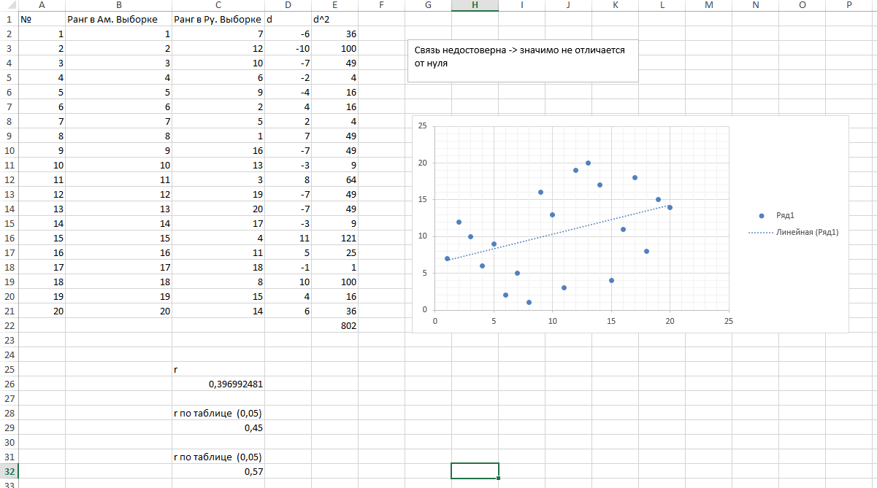

**Задача 3.2**

Выборке петербуржцев в возрасте от 20 до 78 лет (31 мужчины и 46 женщин), уравновешенной по возрасту таким образом, что в возрасте старше 55 лет составляли в ней 50%, предлагалось ответить на вопрос: «Какой уровень развития каждого из перечисленных ниже качеств необходим для депутата Городского собрания Санкт Петербурга» Оценка производилась по 10-балльной шкале. Параллельно с этим исследовалась выборка из депутатов и кандидатов в депутаты в Городское собрание Санкт-Петербурга (n = 14). Индивидуальная диагностика политических деятелей и претендентов производилась с помощью Оксфордской системы экспресс видеодиагностики по тому же набору личных качеств, который предъявлялся выборке избирателей. В таблице 3 представлены средние значения, полученные для каждого из качеств в выборке избирателей («эталонный ряд») и индивидуальные значения одного из депутатов Городского собрания. Необходимо определить, насколько индивидуальный профиль депутата К-ва коррелирует с эталонным профилем.

Усредненные эталонные оценки избирателей (n = 77) и индивидуальные показатели депутата К-ва по 18 личностным качествам экспресс-видеодиагностики

|  |  |  |  |
| --- | --- | --- | --- |
| № | Наименование качества | Усредненные эталонные оценки избирателей | Индивидуальные показатели депутата К-ва |
| 1 | Общий уровень культуры | 8,64 | 15 |
| 2 | Обучаемость | 7,89 | 7 |
| 3 | Логика | 8,38 | 12 |
| 4 | Способность к творчеству нового | 6,97 | 5 |
| 5 | Самокритичность | 8,28 | 14 |
| 6 | Ответственность | 9,56 | 18 |
| 7 | Самостоятельность | 8,12 | 13 |
| 8 | Энергия, активность | 8,41 | 17 |
| 9 | Целеустремленность | 8,00 | 19 |
| 10 | Выдержка, самообладание | 8,71 | 9 |
| 11 | Стойкость | 7,74 | 16 |
| 12 | Личностная зрелость | 8,10 | 11 |
| 13 | Порядочность | 9,02 | 12 |
| 14 | Гуманизм | 7,89 | 10 |
| 15 | Умение общаться с людьми | 8,74 | 8 |
| 16 | Терпимость к чужому мнению | 7,84 | 6 |
| 17 | Гибкость поведения | 7,67 | 4 |
| 18 | Способность производить благоприятное впечатление | 7,23 | 8 |

Проведем ранжирование

|  |  |  |  |  |  |
| --- | --- | --- | --- | --- | --- |
| № | Наименование качества | Ранг 1 | Ранг 2 | d | d^2 |
| 1 | Общий уровень культуры | 1,0 | 2,0 | -1,0 | 1 |
| 2 | Обучаемость | 2,0 | 8,5 | -6,5 | 42,25 |
| 3 | Логика | 3,0 | 13,5 | -10,5 | 110,25 |
| 4 | Способность к творчеству нового | 4,0 | 12,0 | -8,0 | 64 |
| 5 | Самокритичность | 5,0 | 5,0 | 0,0 | 0 |
| 6 | Ответственность | 6,0 | 3,0 | 3,0 | 9 |
| 7 | Самостоятельность | 7,0 | 8,5 | -1,5 | 2,25 |
| 8 | Энергия, активность | 8,0 | 6,0 | 2,0 | 4 |
| 9 | Целеустремленность | 9,0 | 7,0 | 2,0 | 4 |
| 10 | Выдержка, самообладание | 10,0 | 10,0 | 0,0 | 0 |
| 11 | Стойкость | 11,0 | 1,0 | 10,0 | 100 |
| 12 | Личностная зрелость | 12,5 | 15,0 | -2,5 | 6,25 |
| 13 | Порядочность | 12,5 | 11,0 | 1,5 | 2,25 |
| 14 | Гуманизм | 14,0 | 16,0 | -2,0 | 4 |
| 15 | Умение общаться с людьми | 15,0 | 4,0 | 11,0 | 121 |
| 16 | Терпимость к чужому мнению | 16,0 | 18,0 | -2,0 | 4 |
| 17 | Гибкость поведения | 17,0 | 13,5 | 3,5 | 12,25 |
| 18 | Способность производить благоприятное впечатление | 18,0 | 17,0 | 1,0 | 1 |
| Сумма | | 171,0 | 171,0 | 0,0 | 487,5 |

Сформулируем гипотезы.

H0 : Корреляция между индивидуальный профиль депутата К-ва и эталонным профилем, построенным по оценкам избирателей, не отличается от нуля.

H1 : Корреляция между индивидуальный профиль депутата К-ва и эталонным профилем, построенным по оценкам избирателей, значимо отличается от нуля.

Построим корреляционное поле, на основе полученного изображения можем сделать вывод, что имеет место быть средняя положительная корреляция.

Вычислим коэффициент ранговой корреляции Спирмена.

Поскольку в обоих сопоставляемых ранговых рядах присутствуют группы одинаковых рангов, перед вычислением коэффициента ранговой корреляции необходимо внести поправки на одинаковые ранги Ta и Tb :

Ta=(a3- a)12=8 - 212=0,5; Tb=(b3- b)12=6 + 612= 1;

rs=1-6487,5 + 0.5 + 118 (324 - 1)=0.4967

По данным таблицы “Критические значения выборочного коэффициента корреляции рангов” критическое значение rsкр при уровне значимости 0,05  rs кр= 0,47, при уровне значимости 0,01  rsкр= 0,6. Следовательно связь можно считать достоверной. Принимается гипотеза H1.

**Результат**

